南涧县民族中学2016——2017学年下学期期中考
高一地理试题
班级 姓名 学号
本试卷分第Ⅰ卷（选择题）和第Ⅱ卷（非选择题）两部分，共100分，考试用时90分钟。
注:所有题目在答题卡上做答
第I卷（选择题 共50分）
一、选择题（本大题共25小题，每小题2分，共50分，在每小题给出的四个选项中，只有一项是最符合题目要求的。）
自20世纪70年代开始，日本家电企业将组装工厂向某国外转移，图1示意日资家电组装工厂转移目的地随时间的变化。据此完成1-3题。
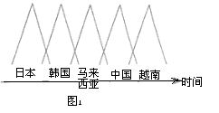
1.影响日资家电组装工厂不断转移的主要因素是
A. 市场规模 B. 劳动力成本 C. 原材料成本 D. 技术水平

2.20世纪90年代末，越南对日资家电组装工厂的投资吸引力已超过中国，但其日资家电组装工厂数量却远少于中国，主要原因是中国
A．市场规模大 B.技术水平高
C．劳动力素质高 D.基础设施水平高
3.在日资家电组装工厂向越南等国家转移的背景下，中国家电产业发展的战略是
A、加大政策支持，吸引日资回归 B、 进口越南产品，替代国内生产
C、扩大生产规模，保持价格优势 D、 加强技术研发，培育竞争优势
图2是世界某区域图，读图回答4～6题。
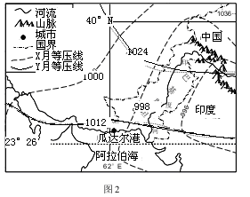
4．图中X、Y代表1月或7月等压线，瓜达尔港1月、7月的风向分别是
A．东南风 西北风 B．东北风 西北风
C．西南风 东北风 D．西南风 东南风
5．瓜达尔港地区地带性植被是
A．热带雨林 B．热带草原 C．热带季雨林 D．热带荒漠
6．春分日上午9：30(当地时间)，瓜达尔港某船员发现自己的影子落在正前方。该船
员此时面向的方向是
A．东南方向 B．正西方向 C．西北方向 D．正北方向
桑基、蔗基、菜基鱼塘是珠江三角洲地区传统的农业景观和被联合国推介的典型生态循环农业模式。改革开放以来，随着工业化和城镇化的快速发展，传统的基墉农业用地大部分变为建设用地，保留下来的基塘也变为以花基、菜基为主。据此完成7—9题。
7、该地基塘转变为建设用地对局地气候的影响是
A、大气湿度增高 B、大气降水增多
C、近地面风速增大 D、气温变率增大
8、农民用花基、菜基鱼塘取代桑基、蔗基的直接目的是
A、提高土壤质量 B、节省劳动力
C、促进生态循环 D、提高经济收入
9、桑基、蔗基鱼塘被保留的很少，反映了该生态循环农业模式
A、与当地产业发展方向不一致 B、不具有在其他地区推广的价值
C、与现代农业发展要求不相符 D、不适应当地水热条件的变化
下图是“奥地利城市分布示意图”。据此回答10-11题。
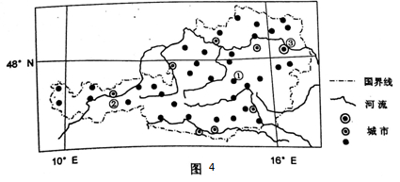
10.关于该国城市的叙述，正确的是
A.以中、小城市为主 B.河流沿岸形成城市群
C.城市①的服务范围最大 D.多数城市占地面积大
11.该国中部的地形最可能是
A.山地 B.盆地 C.高原 D.平原
与2014年相比，2015上海市的常住人口减少了10.41万人，外来常住人口更是减少了14.77万人，这是近20年首次出现的人口负增长，调查发现减少的外来常住人口主要流向上海周边的中小城市，上海市已制定“十三五”期间人口增长由数量型向质量型转变的策略。据此完成12-14题。中/华-资*源%库
12. 导致2015年上海市外来常住人口减少的主要原因是近年来上海市
A.产业转型升级 B.食品价格大增
C.环境质量下降 D.交通拥堵加重

13. 上海市减少的外来常住人口多流向周边中小城市，主要原因是这些中小城市
①服务设施齐全②承接了上海市转移的产业③适宜就业机会多④生态环境好中/华-资*源%库
A. ①③ B. ①④ C. ②③ D. ②④
14. 今后，上海市引进产业从业人员将主要分布在
A.资源密集型产业 B.劳动密集型产业
C.资金密集型产业 D. 知识密集型产业
15. 北京时间2012年6月25日12时57分，航天员刘旺成功完成“神舟九号”与“天宫一号”手动交会对接，，实现了中国空间交会对接技术的又一重大突破。此时，居住在美国旧金山（西八区）的华人、华侨在电视前观看直播的时间是 （ ）
A．6月25日20时57分 B．6月24日21时57分
C．9月25日4时57分 D．6月24日20时57分
2014年12月26日，贵广高铁和南广高铁同时开通运营。图5为贵广高铁、南广高铁线路示意图。读图，回答16～17题。
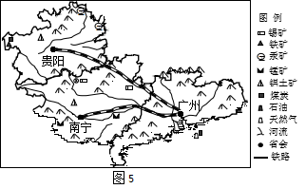
16．南广高铁
- 沿线地质条件复杂，施工难度不大 B．地跨我国地势的第二、三级阶梯
C．连接两个沿海省区，经济发展互补性强 D．连接云贵高原与珠江三角洲Ziyuanku.com
17．贵广高铁和南广高铁的建设对沿线地区生态环境的影响有
A．加剧沿线地区的土壤盐渍化 B．施工期间可能诱发地质灾害
C．促进矿产资源开发和旅游业发展 D．不可能加剧沿线地区的水土流失
在全球气候变暖的背景下，我国长白山高山苔原带矮小灌木的冻害反而加剧，调查发现，长白山雪期缩短；冻害与坡度密切相关，而与海拔基本无关；西北坡为冻害高发区。据此完成18-20题。
18.在高山苔原带，与坡度密切相关，而与海拔基本无关的指标是
A、大气温度 B、降水量 C、积雪厚度 D、植被覆盖度
19.长白山西北坡比其他坡向冻害高发，是因为该坡
A、年降水量最少 B、冬季气温最低 C、 年日照最少 D、冬季风力最大
20．气候变暖但冻害加剧的原因可能是
A、蒸腾加剧 B、低温更低 C、 降雪期推后 D、太阳辐射减弱
澳大利亚利奇菲尔德国家公园有大量独特的白蚁丘，蚁丘相对宽阔的两面可吸收早晨和傍晚较弱的阳光热量，而较窄的两面则可对准正午炙热阳光，保持蚁丘内部温度相对稳定，图6为公园位置及景观图。据此回答21—23题。
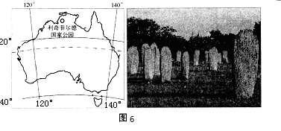
21、白蚁丘窄面的朝向大致为
A．南北方向 B．东西方向 C．东北—西南方向 D．西北—东南方向
22、24节气中的“立夏”至“夏至”期间，正午时白蚁丘的影长Ziyuanku.com
A．逐渐变短 B．先变短再变长 C．逐渐变长 D．先变长再变短
23、公园内的草木枯黄时，当地盛行
A．西南风 B．东北风 C．西北风 D．东南风
读下图，完成第24—25题
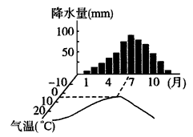
24、该气候条件下最适合种植的是 ( )
A.咖啡和香蕉
B.棉花和苹果
C.柑橘和油橄榄
D. 荔枝和无花果
25、有关该图气候成因的叙述，正确的是 ( )
A.夏季受东南季风的影响，冬季受偏北风的影响
B.海陆热力性质差异的影响
C.冬季受副热带高气压带的控制、夏季受西风带的影响 D.夏季受副热带高气压带的控制、冬季受西风带的影响

第Ⅱ卷（非选择题 共50分）
- 非选择题（本大题共5小题，共50分，请把答案填在答题卡相应位置上）。
26.（9分）读甲、乙两岛示意图，回答下列问题：
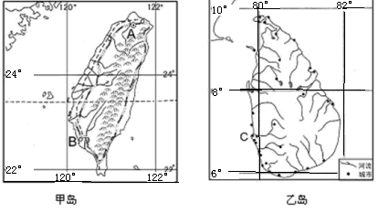
（1）比较甲、乙两岛的地势特点。（2分）

（2）简述乙岛的城市分布特点。（2分）

（3）说出甲岛铁路线的分布特点及原因。（3分）

（4）当地球运行到远日点附近时，A、B、C三地中，正午太阳高度角最大的是 ，昼最长的是 。（2分）

27. 阅读图文材料，完成下列要求。（10分）
茉莉喜高温，抗寒性差，25℃以上才能孕育花蕾，32—37℃是花蕾成熟开放的最适温度。喜光。根系发达。生长旺季要求水分充足，但土壤过温不利于其根系发育。开花季节，于天黑之前采成熟花蕾，花蕾开放吐香时间从20时左右至次日10时左右，是将茶叶染上花香、制作茉莉花茶的最佳时间。$来&源：ziyuanku.com
广西横县种植茉莉花历史悠久。改革开放后，茉莉花茶市场需求旺，横县开始扩大茉莉种植规模。1983年，在广西首次举办的茉莉花茶评比中，横县茉莉花茶一举夺魁。至20世纪90年代，我国茉莉花茶生产重心开始从东南沿海地区向横县转移。2000年，横县获“中国茉莉之乡”的称号。目前，横县的茉莉鲜花和茉莉花茶产量占全国总产量80%以上，占世界总产量60%以上。图9示意横县在广西的位置和范围。
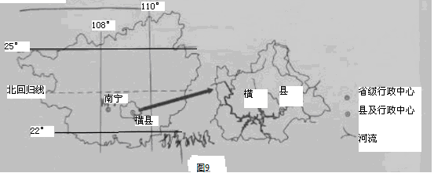（1）与江苏、浙江相比，说明横县有利于茉莉生长的气候条件。（3分）
（2）横县地形以河流冲积平原为主，茉莉主要种植在平原地势较高的旱地上。试解释冲积平原地势较高的旱地有利于茉莉种植的原因。（4分）
（3）目前横县县城集聚了100多家茉莉花茶厂。分析横县县城集聚众多茉莉花茶厂的原因。（3分）

WWW.ziyuanku.com

28. 阅读图文材料，完成下列要求。（11分）
一位被热带雨林风光吸引的游客从马瑙斯出发，乘船沿内格罗河（图10）溯源而上，见两岸植被繁茂，河上很少有桥。行至内格罗河与布朗库河交汇处，发现两条河流的河水因颜色迥异，呈一黑黄分明的界限，景色令人震撼。船继续前行，岸边的沼泽渐渐映入眼帘……当晚他查阅资料，得知内格罗河河水因富含腐殖质，颜色乌黑，而布朗库河因含大量泥沙而呈黄色。$来&源：ziyuanku.com
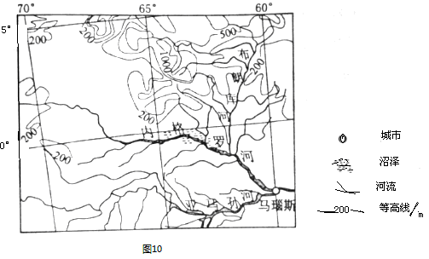
（1）分析内格罗河河水富含腐殖质但泥沙含量少的原因。（4分）
（2）试对“河上很少有桥”这一现象作出合理解释。（4分）
（3）你是否赞同在该地区拓展旅游观光业？请标明态度并说明理由。（3分）

29、阅读图文材料，完成下列要求。（10分）
撒哈拉沙漠是古地中海的一部分，为近代重要的内陆食盐产地，盐农在靠近地面的含水层挖出洼地，将渗出的地下盐水经过蒸发结晶后制成盐块。非洲的“食盐之路”是指每年9月盐商队用骆驼带着当地物产从地中海沿岸出发，到产盐区换取盐块，运往缺盐的几内亚湾沿岸，换取当地特产珍品，再贩卖到西亚、欧洲。图11为“食盐之路”示意图。
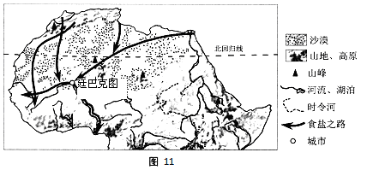
（1）分析撒哈拉沙漠内陆盛产食盐的原因。（4分）
（2）结合撒哈拉沙漠的地理环境特征，说出盐商队出发前应做的准备。（3分）
（3）分析廷巴克图在“食盐之路”上成为重要中转地的主要原因。（3分）

选做题：请考生在第30、31两道地理题中任选一题做答，如果多做，则按所做的第一题计分。做答时用2B铅笔在答题卡上把所选题目的题号涂黑。
30．（10分）【旅游地理】阅读材料，完成下列问题。
低空旅游是指人们在低空空域，依托通用航空运输、通用航空器和低空飞行器，所进行的旅游、娱乐和运动等活动，低空旅游常见的项目有：直升机旅游、低空跳伞、低空摄影、动力三角翼观光旅游、热气球观光旅游，双人动力伞观光旅游等。放眼全球，低空旅游已是一项日益火热的旅游活动项目。但是，即便在通航发展成熟的欧美国家，低空旅游的市场规模也很小。
试分析低空旅游市场规模小的主要原因。

31. ［地理—选修6：环境保护］（10分）
随着电子商务的快速发展，我国快递业保持高速发展的趋势。2015年我国快递业务量完成206亿件，同比增长48％，快递业务收入完成2760亿元。与此同时，由快递业带来的环境污染问题也日益突出。
说明废弃的快递外包装可能带来的主要环境污染问题，并提出解决措施。
南涧县民族中学2016——2017学年下学期期中考
高一地理参考答案
第Ⅰ卷（选择题，共50分）
- 单项选择题（共50分）
1-5 BADBD 6-10 CDACA 11-15 CACDD
16-20 CBCDC 21-25 ACDCD

第Ⅱ卷（非选择题，共50分）
二、非选择题（答题要求：书写工整、卷面整洁、表达规范。共50分）
26.（1）甲岛东部高西部低 乙岛中部高四周低（2分）
（2） 多分布在沿海沿河地区；中部山区较少（2分）
（3）特点：沿海岸呈环状分布 原因：沿海地势较为平坦；人口和城市主要集中在沿海地区。（3分）
（4）B A（2分）

27.(1)横县位于北回归线以南，高温期较长；高温期湿度较高（降水较少），（而江浙一带或梅雨期过湿，或伏旱期过旱且时有超过37℃的高温）；冬季受寒潮影响较小，气温较高。(3分)
（2）（冲积平原地势较高的旱地，）平坦便于种植；排水良好，土壤不会过湿；离河较近，便于灌溉，且不易受洪水侵袭；土层深厚且疏松，利于茉莉根系发育；冲积平原土壤肥沃。(4分)
（3）（茉莉花茶生产应接近茉莉花产地。）横县茉莉花生产规模大，花源供应充足且品质佳；县城交通便利，便于收集茉莉花（蕾）；县城基础设施较好，便于生产组织。（离南宁市较近，便于产品销售。）(3分)

28.（1）气温高，湿度大（降水多），生物量大，在沼泽形成大量腐殖质。（2分）地处平原，地势低平，河流流速慢，多沼泽，泥沙沉积。（2分）
（2）人口稀少，跨河运输需求量小；（1分）水网稠密，水运便利；（1分）河面宽，水量大，修路搭桥成本高，技术难度大，（1分）对雨林环境破坏大。（1分）
（3）赞同理由：热带雨林旅游资源独特，具有全球吸引力；（1分）旅游开发与营运成本低，经济效益好；(1分)增加当地就业，带动相关产业发展等。（1分）
不赞同理由：对热带雨林环境造成破坏，产生污染；（1分）对当地居民生活、文化等带来冲击；（1分）来自自然的威胁（疾病、野生动物袭击等）较大。（1分）
（其他合理答案可酌情给分，但本小题不得超过3分。）

29、（10分）
（1）撒哈拉沙漠盐区曾为海洋，食盐蕴藏丰富；因地壳抬升形成内陆盆地，地形封闭，盐分不易流失；盐分富集于浅层地下水中；气候干旱，水分蒸发强烈，盐分易析出。（4分）
（2）盐商队穿过荒漠地区前，需规划好路线，避开危险路段；因补给困难，需准备好食物、药品、饮水、饲料、燃料、帐篷等；由于光照强烈，昼夜温差大，应做好防晒和保暖准备。（3分）
（3）是草原就进入沙漠的重要物资集散地；位于河流沿岸，水源较充足；位于草原的边缘，农牧产品较丰富；位于水路交通的交汇点，交通较便利。（3分）

30．（10 分）
载客量小；消费价格较高；受天气、气候、地形等条件限制大；民众认知度不高；存在一定的危险性；投入运营成本高。（每点 2 分，任答五点即可）

31.（10分）
环境污染问题：快递外包装会产生大量的包装盒（袋）、胶带等固体废弃物；不可降解的包装塑料袋和胶带等会对环境造成污染。（4分）
解决措施：推广使用环保的外包装材料，实行绿色包装；（2分）在确保货物不受损坏的情况下，实行适度包装；（2分）对外包装中的纸张（纸盒）等可利用废弃品，实行分类回收。（2分）（其他合理答案可酌情评分，但本部分不得超过6分。）

